泊松过程的模拟、分析与验证
1.目的
2.模拟泊松过程的理论基础
3.算法实现
4. 验证泊松过程
5. 泊松过程速率$λ$​
6. 可运行代码
1.目的
通过泊松过程的相关理论，利用Python程序模拟泊松过程，并提出验证随机序列服从泊松过程的方案，估计未知参数泊松过程的速率$λ$。

2.模拟泊松过程的理论基础
第$i$个事件和第$i-1$个之间的事件间隔$X_{i}$是相互独立同分布的指数型随机变量(Ross《随机过程》, 命题2.2.1)，$i.e.$已知泊松过程速率$λ$时：
$$X_{i}∼\text{Exp}\left(λ\right), i=1,2,…,n$$
$$P\left(X_{i}≤x\right)=F\left(x;λ\right)=\left\{\begin{matrix}1-e^{-λx} & x≥0 \\ 0 & x<0\end{matrix}\right.$$
如果要生成泊松过程前$n$个事件到来的时间， 只要生成$n$个独立的$Exp\left(λ\right)$随机数$X_{1},X_{2}…,X_{n}$，则第$k$个事件到来的时间为 $S_{k}=\sum_{i=1}^{k}{X_{i}}, k=1,2,…,n$。
若计算机只能生成均匀分布随机数，则需要通过以下定理生成指数分布随机数（李东风《统计计算》，定理6.2）：
设 $X$ 为离散型随机变量，取值于集合 $\{a_{1},a_{2},…\}$（其中 $a_{1}<a_{2}<⋯$），$F\left(x\right)$ 为 $X$ 的分布函数，且 $U∼U\left(0,1\right)$。根据 $U$ 的值定义随机变量 $Y$ 如下：
$$Y=a_{i} \text{当且仅当} F\left(a_{i-1}\right)<U≤F\left(a_{i}\right), i=1,2,…$$
（约定 $F\left(a_{0}\right)=0$）则：$Y∼F\left(y\right).$
Python中直接提供生成指数型随机变量的方法，所以下面不给出生成指数型随机数的具体实现。
‍
3.算法实现
泊松过程可通过独立同分布的指数分布间隔时间来模拟。根据实验需求，可以采用两种截断策略。
3.1 按固定时间 $T$ 截断
模拟所有在时间区间 $[0,T)$ 内发生的事件。
步骤：
- 初始化当前时间 $t=0$，事件列表为空；
- 生成一个服从参数为 $λ$ 的指数分布的随机数 $x$；
- 更新事件发生时间：$t←t+x$；
- 若 $t<T$，则将 $t$ 加入事件列表，并返回步骤 2；否则停止；
- 输出事件发生时刻序列、总模拟时间、事件总数。
注意，超出时间 $T$ 的事件不被记录。
程序的循环次数等于 $[0,T)$ 内发生的事件的事件数，记为$K$，$K$ 是一个随机变量，服从参数为 $λ⋅T$ 的泊松分布，期望循环次数为 $E\left[K\right]=λ⋅T$，于是程序的平均时间复杂度为$O\left(λ⋅T\right)$。
取$T=150，λ=0.1$事件数随事件变化示意图：
​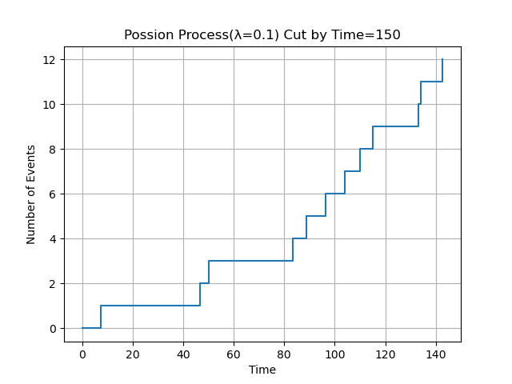​
代码：
def CutbyTime(time,lambd):
t=random.expovariate(lambd)
series=[]
while t<time:
series.append(t)
random_number = random.expovariate(lambd)
t=t+random_number
event= len(series)
return series,time,event

3.2 按固定事件数 $N$ 截断
模拟直到第 $N$ 个事件发生为止。
步骤：
- 初始化当前时间 $t=0$，事件计数 $n=0$，事件列表为空；
- 当 $n<N$ 时：
a. 生成指数分布随机数 $x∼\text{Exp}\left(λ\right)$；
b. 更新 $t←t+x$，$n←n+1$；
c. 将 $t$ 加入事件列表；
- 输出事件发生时刻序列、总时间 $t$、事件总数 $N$。
程序执行N次循环，时间复杂度为$O\left(N\right)$，与按时间截断不同，循环次数是一个确定值且与参数$λ$无关。
取$N=20,λ=0.1$时事件数随事件变化示意图
​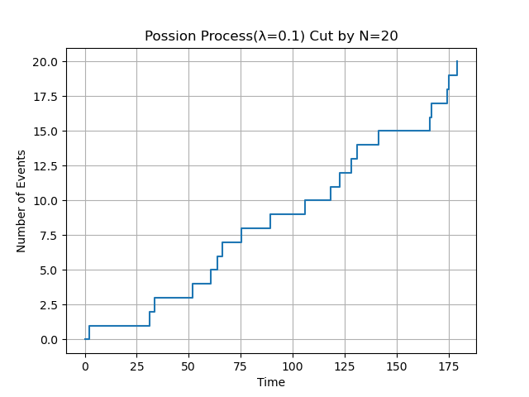​
代码：
def CutbyEvent(Event,lambd):
n = 0
t=0
series = []
while n<Event:
random_number = random.expovariate(lambd)
n=n+1
t = t + random_number
series.append(t)
return series,t,Event

4. 验证泊松过程
由于计算的有限性，我们考虑的问题不能是无穷的，应该将这个检验问题重述一遍：一个程序能够生成一串有限的随机序列，序列的第$i$个值$S_{i}$表示第$i$个事件发生的时间，要验证这个序列是泊松过程的一部分。在此基础上，0时刻事件数为0，我们只需要验证过程有独立增量、长度为$t$的时间区间内的事件数服从均值为$λt$的泊松分布。为了方便，接下来只讨论按固定时间T截断的情况。
4.1 泊松分布性检验
4.1.1 泊松分布性检验理论
为验证程序生成的随机序列符合泊松过程，需要检验事件数是否服从泊松分布。泊松过程的核心特征之一是：对于固定的时间长度 $T$，在时间段 $\left[0,T\right]$ 内发生的事件数 $N\left(T\right)$ 服从参数为 $λT$ 的泊松分布：
$$P\left(N\left(T\right)=k\right)=\frac{{\left(λT\right)}^{k}}{k!}e^{-λT}, k=0,1,2,…$$
本实验通过程序生成 $M$ 个独立样本，每个样本按照固定的时间长度 $T$ 截断，统计每个样本在 $\left[0,T\right]$ 内的事件数，得到观测数据 $n_{1},n_{2},…,n_{M}$。
设观测数据 $n_{1},n_{2},…,n_{M}$ 为独立同分布样本。需要检验：
$H_{0}﻿：样本来自参数为λT﻿的泊松分布$ $H_{1}：样本不来自该泊松分布$
其中 $λ$ 为泊松过程的速率参数，$T$ 为固定观测时间长度。
‍
采用卡方拟合优度检验。具体步骤如下：
确定观测频数
首先，统计 $M$ 个样本中事件数 $N\left(T\right)$ 的各种取值及其出现频数。设事件数可能取值为 $k=0,1,2,…,K'$，其中 $K'$ 为实际观测到的最大事件数。
记 $O_{k}$ 为事件数等于 $k$ 的样本个数，即：
$$O_{k}=\#\{j:n_{j}=k\}, k=0,1,…,K'$$
满足 $\sum_{k=0}^{K}{O_{k}}=M$。
‍
计算理论概率
在原假设 $H_{0}$ 成立时，事件数等于 $k$ 的理论概率为：
$$p_{k}'=P\left(N\left(T\right)=k\right)=\frac{{\left(λT\right)}^{k}}{k!}e^{-λT}$$
‍
处理稀疏类别（尾部合并）
直接使用原始观测频数计算卡方统计量可能导致检验失效。当某些类别的理论频数 $Mp_{k}'$ 过小时，卡方统计量的渐近分布不再可靠。为满足卡方检验的应用条件，需对观测数据进行预处理。
具体策略为尾部合并法：将取值较大（尾部）且理论频数过小的相邻类别进行合并，直至所有合并后类别的理论频数均不小于 5。设合并后实际用于计算的互斥区间数为 $K$ （$K≤K'$），记第 $k$ 个合并后区间的观测频数为 $O_{k}$，理论概率为 $p_{k}$，作独立检验时也作类似处理，不再赘述。

构造卡方统计量
皮尔逊卡方统计量定义为观测频数与理论频数差异的加权平方和：
$$χ^{2}=\sum_{k=0}^{K}{\frac{{\left(O_{k}-Mp_{k}\right)}^{2}}{Mp_{k}}}$$
其中 $Mp_{k}$ 是事件数等于 $k$ 的理论期望频数。
‍
当$λ$已知时，理论概率 $p_{k}$ 完全确定。在 $H_{0}$ 成立且样本量足够大时，检验统计量近似服从自由度为 $K-1$ 的卡方分布：
$$χ^{2}\underset{M→∞}{\overset{d}{→}}χ^{2}\left(K-1\right)$$
‍
当 $λ$未知时，需用样本均值估计：
$$\hat{λ}T=\overset{‾}{n}=\frac{1}{M}\sum_{j=1}^{M}{n_{j}}$$
用 $\hat{λ}$ 代替理论概率中的 $λ$，得到估计的理论概率：
$${\hat{p}}_{k}=\frac{{\left(\hat{λ}T\right)}^{k}}{k!}e^{-\hat{λ}T}$$
检验统计量为：
$$χ^{2}=\sum_{k=0}^{K}{\frac{{\left(O_{k}-M{\hat{p}}_{k}\right)}^{2}}{M{\hat{p}}_{k}}}$$
由于估计了一个参数，统计量近似服从自由度为 $K-2$ 的卡方分布：
$$χ^{2}\underset{M→∞}{\overset{d}{→}}χ^{2}\left(K-2\right)$$
‍
确定拒绝域
给定显著性水平 $α$（通常取 0.05），检验的拒绝域为：
当 $λ$ 已知时：
$$W=\{χ^{2}≥χ_{1-α}^{2}\left(K-1\right)\}$$
当 $λ$ 未知时
$$W=\{χ^{2}≥χ_{1-α}^{2}\left(K-2\right)\}$$
其中 $χ_{1-α}^{2}\left(d\right)$ 表示自由度为 $d$ 的卡方分布的 $1-α$ 分位数。
若计算得到的 $χ^{2}$ 统计量落入拒绝域 $W$，则在显著性水平 $α$ 下拒绝原假设 $H_{0}$，认为事件数不服从泊松分布；否则，没有足够证据拒绝 $H_{0}$。
在计算机实现中常用p值判别，参数已知时$p=P\left(X≥χ^{2}∣H_{0},X∼χ^{2}\left(K-1\right)\right)$，未知时$p=P\left(X≥χ^{2}∣H_{0},X∼χ^{2}\left(K-2\right)\right)$。给定显著性水平$α$（如 0.05），若 $p≥α$，则不拒绝原假设 $H_{0}$。；若 $p<α$，则拒绝原假设 $H_{0}$。
‍
4.1.2 模拟泊松过程验证
利用第三节的CutbyTime函数生成$M=5000$份截断时间$T=100$，速率$λ=2$的泊松过程样本，利用上述方法在显著性水平在0.05下进行检验得到结果：认为$λ$已知时，p值为0.798691＞0.05，不拒绝原假设；认为$λ$未知时，p值为0.691074>0.05，不拒绝原假设。由下图也可以看出模拟的结果可以很好地拟合泊松分布：
​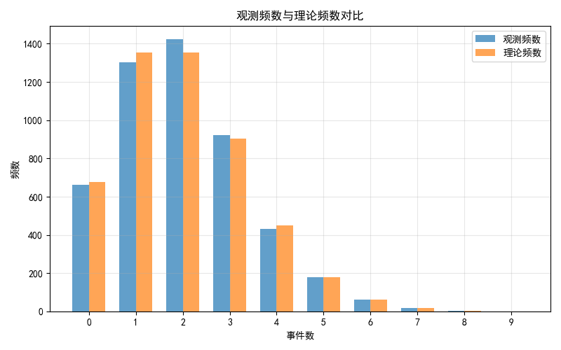​
4.2 独立增量性检验
4.2.1 独立增量性检验理论
独立增量性：对任意不相交的时间区间，其对应的事件数增量相互独立。
考虑将观测窗口 $\left[0,T\right]$ 划分为两个互不重叠的子区间：
$$A=\left[0,a\right], B=(a,T], \text{其中} 0<a<T.$$
令 $X$ 表示区间 $A$ 内的事件数，$Y$ 表示区间 $B$ 内的事件数。若该过程为泊松过程，则 $X$ 与 $Y$ 应相互独立，且分别服从参数为 $λa$ 和 $λ\left(T-a\right)$ 的泊松分布。
本实验通过程序生成 $M$ 个独立样本路径，每条路径按时间长度 $T$ 截断，并统计其在 $A$ 与 $B$ 中的事件数，得到观测数据对 $\left(x_{1},y_{1}\right),\left(x_{2},y_{2}\right),…,\left(x_{M},y_{M}\right)$。
设这些观测对为独立同分布样本。需要检验：
$$H_{0}:X \text{与} Y \text{相互独立} H_{1}:X \text{与} Y \text{不独立}$$
采用卡方独立性检验。具体步骤如下：
构建列联表
由于 $X$ 和 $Y$ 均为非负整数值，理论上取值为 $0,1,2,…$，但实际中高频取值概率极小。为便于计算，设定最大保留值 $K_{X}$ 和 $K_{Y}$（如取至累积概率 0.995，或取所有样本中$A、B$区间内分别的最大值），并将大于该值的观测归入“尾部”类别。
由此构造一个 $r×c$ 的列联表，其中：
- 行对应 $X=0,1,…,K_{X}-1,≥K_{X}$（共 $r$ 行），
- 列对应 $Y=0,1,…,K_{Y}-1,≥K_{Y}$（共 $c$ 列）。
记 $O_{ij}$ 为第 $i$ 行第 $j$ 列的观测频数，即满足 $X=x_{i}$ 且 $Y=y_{j}$ 的样本数量，满足：
$$\sum_{i=1}^{r}{\sum_{j=1}^{c}{O_{ij}}}=M.$$
‍
计算期望频数
在原假设 $H_{0}$（独立）下，联合概率等于边缘概率乘积：
$$P\left(X=x,Y=y\right)=P\left(X=x\right)⋅P\left(Y=y\right).$$
当 $λ$ 已知时，边缘分布完全确定：
$$p_{x}=P\left(X=x\right)=\frac{{\left(λa\right)}^{x}}{x!}e^{-λa}, q_{y}=P\left(Y=y\right)=\frac{{\left(λ\left(T-a\right)\right)}^{y}}{y!}e^{-λ\left(T-a\right)}.$$
期望频数为：
$$E_{ij}=M⋅p_{x_{i}}⋅q_{y_{j}}.$$
当$λ$ 未知时，需从数据中估计速率参数。自然估计量为总事件数除以总观测时间：
$$\hat{λ}=\frac{1}{MT}\sum_{m=1}^{M}{\left(x_{m}+y_{m}\right)}=\frac{\overset{‾}{n}}{T},$$
其中 $\overset{‾}{n}$ 为单条路径在 $\left[0,T\right]$ 内的平均事件数。
代入后得估计边缘概率：
$${\hat{p}}_{x}=\frac{{\left(\hat{λ}a\right)}^{x}}{x!}e^{-\hat{λ}a}, {\hat{q}}_{y}=\frac{{\left(\hat{λ}\left(T-a\right)\right)}^{y}}{y!}e^{-\hat{λ}\left(T-a\right)},$$
期望频数为：
$$E_{ij}=M⋅{\hat{p}}_{x_{i}}⋅{\hat{q}}_{y_{j}}.$$
‍
构造卡方统计量
皮尔逊卡方统计量定义为：
$$χ^{2}=\sum_{i=1}^{r}{\sum_{j=1}^{c}{\frac{{\left(O_{ij}-E_{ij}\right)}^{2}}{E_{ij}}}}.$$
在样本量 $M$ 足够大、且所有期望频数 $E_{ij}≳5$ 的条件下，该统计量在原假设下渐近服从卡方分布。
‍
确定渐近分布与自由度
当 $λ$ 已知时，无参数需从数据估计，自由度为：
$$\text{df}=\left(r-1\right)\left(c-1\right).$$
当 $λ$ 未知时，使用数据估计了 1 个参数（$λ$），自由度减少 1：
$$\text{df}=\left(r-1\right)\left(c-1\right)-1.$$
因此，在 $H_{0}$ 成立且 $M→∞$ 时，
$$χ^{2}\underset{M→∞}{\overset{d}{→}}χ^{2}\left(\text{df}\right).$$
‍
确定拒绝域
给定显著性水平 $α$（通常取 0.05），检验的拒绝域为：
$$λ﻿已知时：W=\left\{χ^{2}≥χ_{1-α}^{2}(\left(r-1\right)\left(c-1\right))\right\}$$
$$λ﻿未知时：W=\left\{χ^{2}≥χ_{1-α}^{2}(\left(r-1\right)\left(c-1\right)-1)\right\}$$
若计算所得 $χ^{2}$ 落入拒绝域 $W$，则在显著性水平 $α$ 下拒绝原假设 $H_{0}$，认为增量不独立，程序生成的序列增量不独立；否则，不拒绝 $H_{0}$。
p 值判别：若 $λ$ 已知，$p=P\left(X≥χ^{2}∣X∼χ^{2}\left(\left(r-1\right)\left(c-1\right)\right)\right)$；若 $λ$ 未知，$p=P\left(X≥χ^{2}∣X∼χ^{2}\left(\left(r-1\right)\left(c-1\right)-1\right)\right)$。
给定 显著性水平$α$，若 $p≥α$，则不拒绝 $H_{0}$；若 $p<α$，则拒绝 $H_{0}$。
‍
4.2.2 模拟泊松过程验证
利用第三节的CutbyTime函数生成M=500份截断时间T=5，速率$λ=1.5$的泊松过程样本，利用上述方法在显著性水平在0.05下进行检验$k=0.5$时$(0,kT)$和$\left(kT,T\right)$之间事件数的独立性，得到结果：认为$λ$已知时，p值为0.382330＞0.05，不拒绝原假设；认为$λ$未知时，p值为0.622491>0.05，不拒绝原假设。 $(0,kT)$和$\left(kT,T\right)$内发生的事件数在$k=0.5$时应是同分布的，所以联合分布图越对称二者就越独立，从本次实验的事件数联合分布图可以观察到这种对称性。
​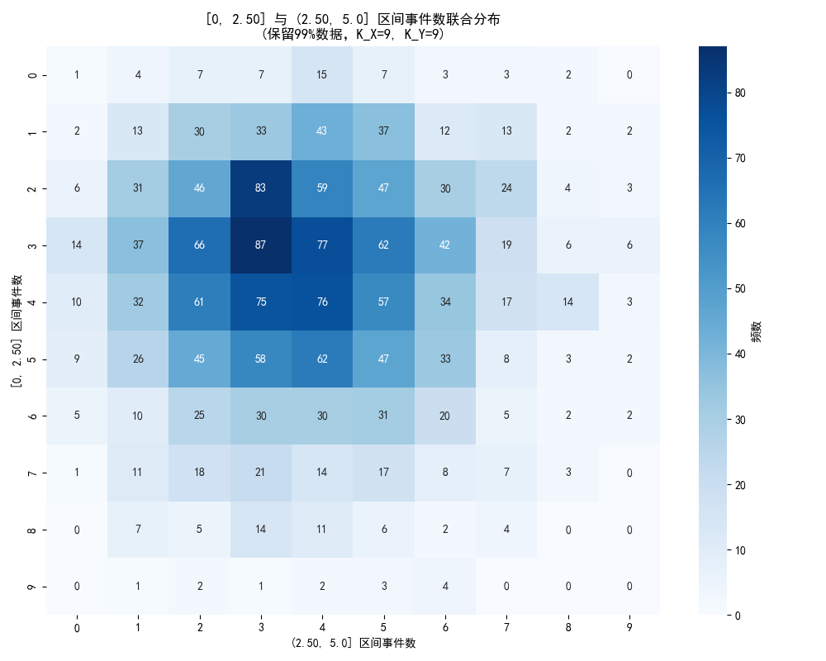​
值得研究的是$k$值的变化对最后结果的影响，改变$k$值多次实验，发现$k$越接近0或1，就越可能拒绝原假设，可能因为$T$值的取值较小，小区间内很可能一个事件也不发生导致检验统计量变大。

5. 泊松过程速率$λ$的估计
获得各个事件发生的时间$S_{1},S_{2}…,S_{n}$后，可以获得事件之间的时间差$X_{i}=S_{i}-S_{i-1}$，其中$S_{0}=0$，而$X_{i}∼\text{Exp}\left(λ\right), i=1,2,…,n$，于是可以通过这些变量获得$λ$的估计。
矩估计
$E\left[X\right]=\frac{1}{λ}$，令样本均值等于期望：$\overset{‾}{X}=\frac{1}{n}\sum_{i=1}^{n}{X_{i}}=\frac{1}{λ}$，得到矩估计：
$$\hat{λ}=\frac{1}{\overset{‾}{X}}=\frac{n}{\sum_{i=1}^{n}{X_{i}}}$$
‍
极大似然估计
写出似然函数：$L\left(λ;x_{1},…,x_{n}\right)=\prod_{i=1}^{n}{λ}e^{-λx_{i}}=λ^{n}e^{-λ\sum_{i=1}^{n}{x_{i}}}$，则对数似然函数为：$l\left(λ\right)=logL\left(λ\right)=nlogλ-λ\sum_{i=1}^{n}{x_{i}}$。
求导，得到方程：
$$\frac{dl}{dλ}=\frac{n}{λ}-\sum_{i=1}^{n}{x_{i}}=0$$
解得极大似然估计为$\hat{λ}=\frac{n}{\sum_{i=1}^{n}{x_{i}}}=\frac{1}{\overset{‾}{X}}$，和矩估计一样。
‍
无偏性
考察估计$\hat{λ}=\frac{1}{\overset{‾}{X}}=\frac{n}{\sum_{i=1}^{n}{X_{i}}}$的期望，由于诸$X_{i}$服从参数一致的指数分布，为一类特殊的伽马分布，伽马分布又有可加性，于是$Y=\sum_{i=1}^{n}{X_{i}}∼\text{Gamma}\left(n,λ\right)$，$\overset{‾}{X}=\frac{1}{n}Y$。要求$E\hat{λ}$就要求$n⋅E\left[\frac{1}{Y}\right]$
对于$Y∼\text{Gamma}\left(α,β\right)$，由$Γ\left(α\right)=\left(α-1\right)Γ(α-1）$:
$$E\left[Y^{-1}\right]=\int_{0}^{∞}{y^{-1}}⋅\frac{β^{α}}{Γ\left(α\right)}y^{α-1}e^{-βy}dy=\frac{β^{α}}{Γ\left(α\right)}\int_{0}^{∞}{y^{α-2}}e^{-βy}dy$$
$$=\frac{β^{α}}{Γ\left(α\right)}⋅\frac{Γ\left(α-1\right)}{β^{α-1}}=\frac{βΓ\left(α-1\right)}{Γ\left(α\right)}=\frac{β}{α-1}$$
$α=n$, $β=λ$，要求 $n>1$，于是
$$E\left[\frac{1}{Y}\right]=\frac{λ}{n-1} ⇒ E\left[\hat{λ}\right]=n⋅\frac{λ}{n-1}=\frac{n}{n-1}λ$$
则估计量$\hat{λ}=\frac{n}{\sum_{i=1}^{n}{X_{i}}}$是有偏的，且偏大，但因此可以构造一个无偏估计：
$$\frac{n-1}{\sum_{i=1}^{n}{X_{i}}}$$

有效性
设 $X={\left(x_{1},x_{2},⋯,x_{n}\right)}^{T}$，$f\left(X\right)=\sum_{i=1}^{n}{x_{i}}$，$Ω=\{X:x_{i}≥0,i=1,2,⋯,n\}$，要证明最小方差无偏估计（UMVUE），需要引入一个定理（茆诗松《概率论与数理统计教程》，定理6.4.1）：
设 $X=\left(x_{1},x_{2},⋯,x_{n}\right)$ 是来自某总体的一个样本，$\hat{θ}=θ\left(X\right)$ 是 $θ$ 的一个无偏估计，且 $\text{Var}\left(\hat{θ}\right)<∞$。则 $\hat{θ}$ 是 $θ$ 的一致最小方差无偏估计（UMVUE）的充要条件是：对于任意一个满足 $E\left(φ\left(X\right)\right)=0$ 和 $\text{Var}\left(φ\left(X\right)\right)<∞$ 的函数 $φ\left(X\right)$，都有
$${\text{Cov}}_{θ}\left(\hat{θ},φ\right)=0, ∀θ∈Θ.$$
下面证明$\frac{n-1}{f\left(X\right)}$是UMVUE，取 $g\left(X\right)$ 为任意零的无偏估计，即
EgX=Ω​gXe-fXλdV=0
定义 Iλ=Ω​n-1fXgXe-fXλdV，对 $λ$ 求导得：
dIλdλ=-n-1Ω​gXe-fXλdV=0
故 $I\left(λ\right)$ 为常数，有
Iλ=limλ→+∞Iλ=Ω​n-1fXgXlimλ→+∞exp{-fXλ}dV=0
这表明 $E\left(\frac{n-1}{f\left(X\right)}g\left(X\right)\right)=0$，从而：
$$Cov\left(\frac{n-1}{f\left(X\right)},g\left(X\right)\right)=E\left(\frac{n-1}{f\left(X\right)}g\left(X\right)\right)-E\left(\frac{n-1}{f\left(X\right)}\right)E\left(g\left(X\right)\right)=0$$
由上述定理，$\frac{n-1}{f\left(X\right)}=\frac{n-1}{\sum_{i=1}^{n}{X_{i}}}$是 $λ$ 的 UMVUE

6.可运行代码
本文第二小节仅列出模拟泊松过程的方法体，本节给出可运行的完整代码：
import numpy as np
import random
import matplotlib.pyplot as plt
def CutbyTime(time,lambd):
t=random.expovariate(lambd)
series=[]
while t<time:
series.append(t)
random_number = random.expovariate(lambd)
t=t+random_number
event= len(series)
return series,time,event
def CutbyEvent(Event,lambd):
n = 0
t=0
series = []
while n<Event:
random_number = random.expovariate(lambd)
n=n+1
t = t + random_number
series.append(t)
return series,t,Event
def plot_poisson_process(series, t, event,title):
times = [0] + series
counts = list(range(event + 1))
plt.step(times, counts, where='post')
plt.xlabel('Time')
plt.ylabel('Number of Events')
plt.title(title)
plt.grid(True)
plt.show()
def main():
series1, t1, event1=CutbyTime(150,0.1)
plot_poisson_process(series1, t1, event1,"Possion Process(λ=0.1) Cut by Time=150")
series2, t2, event2 = CutbyEvent(20, 0.1)
plot_poisson_process(series2, t2, event2, "Possion Process(λ=0.1) Cut by N=20")
print(f"按时间截断模拟事件发生的时间：{series1}")
print(f"按时间截断模拟事件发生的时间：{series2}")
if __name__ == "__main__":
main()

